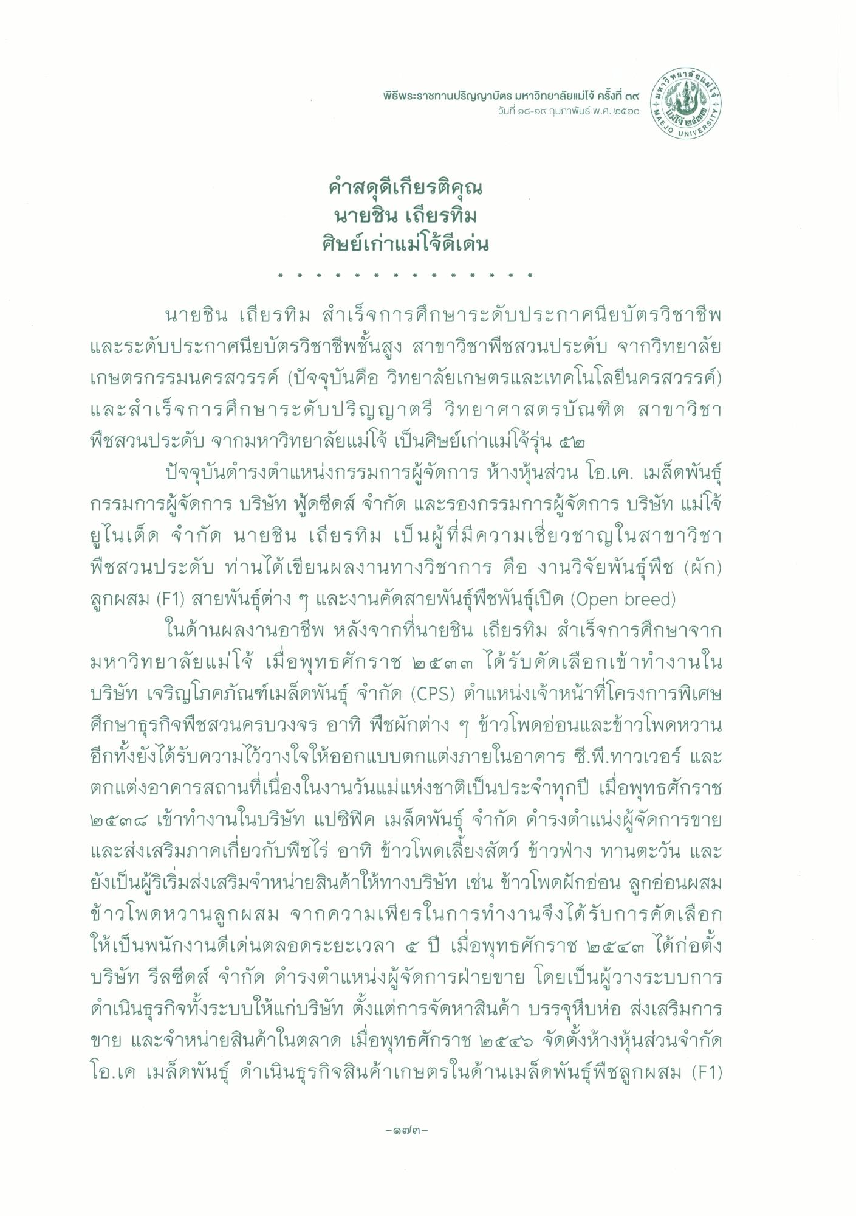
๕ย แมโอ
ยาลด
ely
พิธีพระราชทานปริญญาบัตร มหาวิทยาลัยแม่โจ้ ครั้ง
วันที่ ๑๘-๑๙ กุมภาพันธ์ พ.ศ. ๒๕๖๐
"
22A
M A
SITY
MAEJO
NIVERS
คําสดุดีเกียรติคุณ
นายชิน เถียรทิม ศิษย์เก่าแม่โจ้ดีเด่น
IP
นายชิน เถียรทิม สําเร็จการศึกษาระดับประกาศนียบัตรวิชาชีพ และระดับประกาศนียบัตรวิชาชีพชั้นสูง สาขาวิชาพืชสวนประดับ จากวิทยาลัย เกษตรกรรมนครสวรรค์ (ปัจจุบันคือ วิทยาลัยเกษตรและเทคโนโลยีนครสวรรค์) และสําเร็จการศึกษาระดับปริญญาตรี วิทยาศาสตรบัณฑิต สาขาวิชา พืชสวนประดับ จากมหาวิทยาลัยแม่โจ้ เป็นศิษย์เก่าแม่โจ้รุ่น ๕๒
ปัจจุบันดํารงตําแหน่งกรรมการผู้จัดการ ห้างหุ้นส่วน โอ.เค. เมล็ดพันธุ์ กรรมการผู้จัดการ บริษัท ฟูดซีดส์ จํากัด และรองกรรมการผู้จัดการ บริษัท แม่โจ้ ยูไนเต็ด จํากัด นายชิน เถียรทิม เป็นผู้ที่มีความเชี่ยวชาญในสาขาวิชา พืชสวนประดับ ท่านได้เขียนผลงานทางวิชาการ คือ งานวิจัยพันธุ์พืช (ผัก) ลูกผสม (F1) สายพันธุ์ต่าง ๆ และงานคัดสายพันธุ์พืชพันธุ์เปิด (Open breed)
ในด้านผลงานอาชีพ หลังจากที่นายชิน เถียรทิม สําเร็จการศึกษาจาก มหาวิทยาลัยแม่โจ้ เมื่อพุทธศักราช ๒๕๓๓ ได้รับคัดเลือกเข้าทํางานใน บริษัท เจริญโภคภัณฑ์เมล็ดพันธุ์ จํากัด (CPS) ตําแหน่งเจ้าหน้าที่โครงการพิเศษ ศึกษาธุรกิจพืชสวนครบวงจร อาทิ พืชผักต่าง ๆ ข้าวโพดอ่อนและข้าวโพดหวาน อีกทั้งยังได้รับความไว้วางใจให้ออกแบบตกแต่งภายในอาคาร ซี.พี.ทาวเวอร์ และ ตกแต่งอาคารสถานที่เนื่องในงานวันแม่แห่งชาติเป็นประจําทุกปี เมื่อพุทธศักราช ๒๕๓๔ เข้าทํางานในบริษัท แปซิฟิค เมล็ดพันธุ์ จํากัด ดํารงตําแน่งผู้จัดการขาย และส่งเสริมภาคเกี่ยวกับพืชไร่ อาทิ ข้าวโพดเลี้ยงสัตว์ ข้าวฟ่าง ทานตะวัน และ ยังเป็นผู้ริเริ่มส่งเสริมจําหน่ายสินค้าให้ทางบริษัท เช่น ข้าวโพดฝักอ่อน ลูกอ่อนผสม ข้าวโพดหวานลูกผสม จากความเพียรในการทํางานจึงได้รับการคัดเลือก ให้เป็นพนักงานดีเด่นตลอดระยะเวลา ๕ ปี เมื่อพุทธศักราช ๒๕๔๓ ได้ก่อตั้ง บริษัท รีลซีดส์ จํากัด ดํารงตําแหน่งผู้จัดการฝ่ายขาย โดยเป็นผู้วางระบบการ ดําเนินธุรกิจทั้งระบบให้แก่บริษัท ตั้งแต่การจัดหาสินค้า บรรจุหีบห่อ ส่งเสริมการ ขาย และจําหน่ายสินค้าในตลาด เมื่อพุทธศักราช ๒๕๕๖ จัดตั้งห้างหุ้นส่วนจํากัด โอ.เค เมล็ดพันธุ์ ดําเนินธุรกิจสินค้าเกษตรในด้านเมล็ดพันธุ์พืชลูกผสม (F1)
- ๑๗ ต

